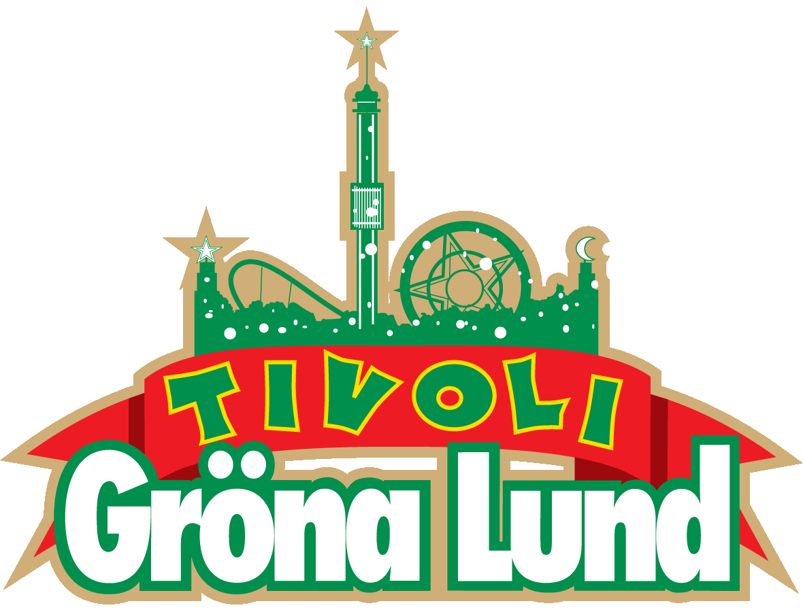

Pressmeddelande 2019-02-05

****PALE HONEY KLARA FÖR GRÖNANS LILLA SCEN**Denna avskalade coola rockduo från Göteborg släppte en debut-EP 2014 för att sedan direkt ge sig ut på Europaturné. De är rosade av kritiker i både Sverige och utomlands och nominerades till Årets Nykomling 2016 och Årets Grupp samt Årets Rock 2017 på P3 Guld. Den 6 augusti har det blivit dags för Pale Honey att presentera sig för Gröna Lundspubliken.**

Pale Honey består av Tuva Lodmark (sång och gitarr) och Nelly Daltrey (trummor). När de spelar live tar de hjälp av producent Anders Lagerfors som förstärkning på gitarr, bas och synth. De fick snabbt uppmärksamhet när de släppte debut-EP:n ”Fiction” i maj 2014 vilket ledde till festivalspelningar och en längre Europaturné. I maj 2015 släppte de sitt självbetitlade debutalbum som fick ett oerhört fint mottagande av kritiker både utomlands och hemma i Sverige. Pale Honey nominerades till Årets Nykomling på P3 Guld 2016 och deras andra album ”Devotion” som kom hösten 2017 fick också strålande kritik och gav dem två nya P3 Guld-nomineringar för Årets Grupp och Årets Rock. Den 6 augusti kl. 20.00 ser vi fram emot när Pale Honey kliver ut på Gröna Lunds Lilla Scen för första gången.

För mer informationkontakta Annika Troselius, Informationschef på telefon 0708-580050 eller e-mail [annika.troselius@gronalund.com](mailto:annika.troselius@gronalund.com). För pressbilder besök Gröna Lunds bildbank [www.bilder.gronalund.com](http://www.bilder.gronalund.com)

**KONSERTSOMMAREN 2019**Med Gröna Lunds entrékort Gröna Kortet har man fri entré hela säsongen, inklusive alla konserter. Gröna Kortet kostar 290 kr och går att köpa i Gröna Lunds webbshop. Följande konserter är hittills bokade:

Mustasch – 3 maj kl. 20.00 på Stora Scen  
Carly Rae Jepsen – 17 maj kl. 20.00 på Stora Scen  
Backyard Babies – 24 maj kl. 20.00 på Stora Scen  
Lenny Kravitz – 30 maj kl. 20.00 på Stora Scen  
The Smashing Pumpkins – 31 maj kl. 20.00 på Stora Scen  
Peter Jöback – 9 juni kl. 20.00 på Stora Scen  
Robert Plant & The Sensational Space Shifters – 13 juni på Stora Scen  
Sting – 17 juni kl. 20.00 på Stora Scen  
Stone Temple Pilots – 19 juni kl. 20.00 på Stora Scen  
Dropkick Murphys – 26 juni kl. 20.00 på Stora Scen  
Band of Horses – 4 juli kl. 20.00 på Stora Scen  
Weezer – 16 juli kl. 20.00 på Stora Scen  
Pale Honey – 6 augusti kl. 20.00 på Lilla Scen  
Danko Jones – 16 augusti kl. 20.00 på Stora Scen  
Fricky – 29 augusti kl. 20.00 på Stora Scen